# Práce s popisky v mapě - návod

Umístění popisků do mapy docílíte pravým kliknutím na název vrstvy v Obsahu → **Properties** → **Labels** (viz obrázek 10). Zatržením políčka **Label features in this layer**, které je umístěné hned nahoře, určíte, zda se budou popisky zobrazovat v mapě či nikoli. V záložce **Text String** – **Label Field** si zvolíte sloupec Atributové tabulky, který bude pro popis využit (např. názvy obcí). Dále zde můžete nastavit typ písma, velikost či barvu. Nastavení polohy (umístění) popisu v mapě se provádí v poli **Other options** (další možnosti) → **Placement Properties** (viz obrázek 10).Otevře se okno se dvěma záložkami. V první záložce **Placement** (umístění) upravujete nastavení polohy popisku v mapě. Podle druhu vrstvy (bodová, liniová, plošná) se mění geometrie pro popis.

Ve druhé záložce **Conflict Detection** nastavujete důležitost popisků při jejich vykreslování. Slouží to k tomu, aby důležité prvky nebyly v mapě překryty méně důležitými prvky. Zatržením políčka **Place overlapping labels** se do mapy umístí i překrývající se popisky. Pokud zmíněné políčko nezaškrtnete, překrývající popisky se v mapě nezobrazí.

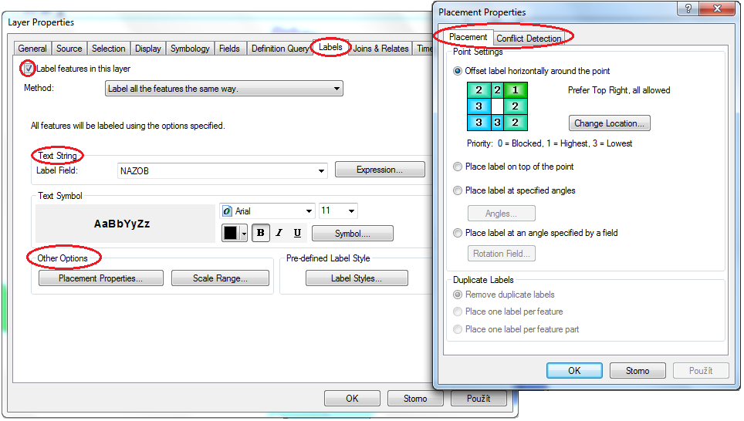

Umístění popisků i přes všechna dostupná nastavení nemusí být ideální. Je nutné je upravit ručně. Toho docílíte, když popisky převedete na grafické objekty. Pak můžete upravovat každý popisek zvlášť. Převedení popisků na grafiku se provádí tak, že kliknete pravým tlačítkem na název vrstvy v Obsahu a zvolíte možnost **Convert Labels to Annotation** (viz obrázek 11).Otevře se nové okno, kde v poli **Store Annotation** je potřeba zvolit možnost **In the map**, v poli **Create Annotation For** ponechte možnost **All features** a stisknete **Convert**. Převedení popisků na grafické objekty je nevratný krok. Pokud takto učiníte a budete chtít změnit např. velikost písma všem popiskům dané vrstvy, nepůjde to. Proto převádějte popisky na anotaci, až budete mít nastavenou velikost písma a především vhodné měřítko pro vaši výslednou mapu.

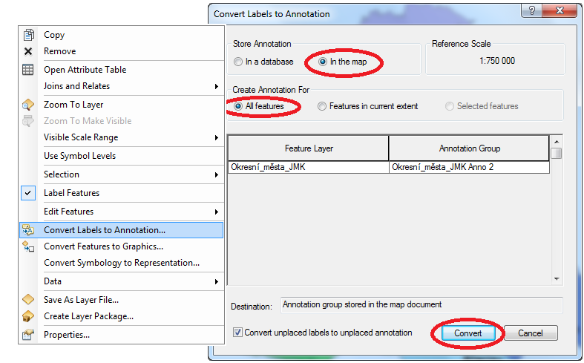

K vybírání a přesouvání objektů slouží ikona ikona šipka.png. Když nyní kliknete na jakýkoliv popisek, aktivuje se a ohraničí přerušovanou čarou. Nyní můžete popisek libovolně přemisťovat, nebo pomocí klávesnice **Delete** smazat z mapy. Kliknete-li na popisek dvakrát, zobrazí se vám okno, kde můžete přepisovat text popisku, měnit velikost, barvu a tvar písma. K úpravě grafických objektů slouží nástrojová lišta **Draw**, kterou zobrazíte pomocí **Hlavního menu** → **Customize** → **Toolbars**→ **Draw.** Draw.png